МАДОУ детский сад «Одуванчик»

Игровой проект в группе раннего возраста
«Куколка тряпичная – игрушка отличная»

Выполнила:
Головина Юлия
Юрьевна

г.о.г. Бор

2024 год

СОДЕРЖАНИЕ
ОПИСАНИЕ ПРОЕКТА 3
ОСНОВНЫЕ ОРИЕНТИРЫ ПРОЕКТА 8
СОДЕРЖАНИЕ ПРОЕКТА 13
МЕТОДИЧЕСКОЕ ОБЕСПЕЧЕНИЕ ПРОЕКТА 15

ОПИСАНИЕ ПРОЕКТА
1. Проблема, затронутая в проекте
М. Е. Салтыков-Щедрин писал: «Тряпичная кукла — кладезь народной мудрости, хранительница преданий, обрядов и традиций своего народа».
Проблема, которую мы затрагиваем в проекте, касается утраты интереса детей к традиционным играм и игрушкам, включая русские народные куклы, в пользу современных западных мультфильмов и игр. Это приводит к потере связи с собственной культурой и историей, а также к снижению уважения к труду и художественному творчеству.
Проект направлен на решение этой проблемы путём изучения истории и значения тряпичных кукол в русской культуре, их классификации, практического создания кукол и организации выставок и фольклорных праздников.
В рамках проекта дети знакомятся с историей и значением тряпичных кукол в русской культуре, узнают о различных видах тряпичных кукол, их особенностях и способах изготовления. Ребятами младшей группы вместе с родителями принимают участие в практических занятиях, на которых учатся создавать тряпичные куклы своими руками, используя различные техники и материалы.
После завершения практических занятий организуется мини музей «Мир тряпичной куклы», на которой представлены созданные детьми и родителями куклы, а также информационные стенды о значении и истории каждой куклы. Это позволяет детям увидеть результаты своей работы и поделиться ими с другими.
Кроме того, в рамках проекта проводятся фольклорные праздники и развлечения, посвящённые русским народным праздникам, где тряпичные куклы становятся активными участниками и символами традиций. Это помогает детям лучше понять и оценить значение тряпичных кукол в русской культуре.
Важной частью проекта является взаимодействие с родителями. Родители привлекаются к участию в проекте, организуются совместные мастер-классы, консультации и беседы о важности сохранения и передачи культурного наследия. Это способствует укреплению семейных связей и формированию у детей уважения к культурным традициям своего народа.
Таким образом, проект «Куколка тряпичная - игрушка отличная» помогает детям раннего возраста не только развивать творческие способности, инициативу, самостоятельность и мелкую моторику, но и формирует у них уважение к культурным традициям своего народа, воспитывает патриотизм и любовь к родной земле.

2. Актуальность проекта
Приобщение детей к русской народной культуре является важной задачей современности. Чтобы дети чувствовали себя частью своего народа и гордились своей страной, им необходимо знать историю, традиции и культуру своего народа.
Одним из эффективных способов приобщения детей к народной культуре является использование самодельной куклы. Кукла – это первая игрушка ребёнка, которая ему близка и понятна. Рукотворная тряпичная кукла является частью народной традиции и помогает ребёнку узнать историю своего народа.
Кукла не рождается сама, её создаёт человек, а самые талантливые творцы кукол – это дети. Через кукольный мир они входят в жизнь и постигают её закономерности. Кукла служит зримым посредником между миром детства и миром взрослых.
Традиционные народные куклы служили оберегами и были непременными атрибутами праздничных обрядов. Они сопровождали человека на протяжении всей жизни: встречали новорождённого в колыбели, помогали в трудные времена, принимали на себя болезни и оберегали от злых сил.
Игры с куклами поощрялись взрослыми, так как они помогали ребёнку познавать себя и мир, учиться вести хозяйство и обретать образ семьи. Народная поговорка гласит: «Кто в куклы не играет, тот счастья не знает».
Актуальность проекта «Куколка тряпичная – игрушка отличная» для детей раннего возраста обусловлена несколькими ключевыми аспектами:
- Развитие мелкой моторики и сенсорного восприятия
Работа с различными материалами, такими как ткань, нитки, бусины и другие мелкие детали, способствует развитию мелкой моторики у детей. Это важно для формирования навыков письма, рисования и других видов деятельности, требующих точности движений.
- Познание мира через игру:
Тряпичные куклы предоставляют детям возможность исследовать окружающий мир через игру. Помогают удовлетворить потребность детей раннего возраста в предметной деятельности. Они могут использовать кукол для разыгрывания различных ситуаций, что способствует началу развития сюжетной игры (зона ближайшего развития), фантазии, воображения и социальных навыков.

- Приобщение к культурным традициям:
Знакомство с традиционными русскими тряпичными куклами помогает детям узнать о культурных традициях своего народа. Это способствует формированию уважения к истории и культуре своей страны.
- Развитие эмоционального интеллекта:
Создание и игра с тряпичными куклами помогают детям выражать свои эмоции и чувства. Это способствует развитию эмоционального интеллекта и способности понимать и сопереживать другим. Воспитывает любовь к своей семье,близким.
- Взаимодействие с родителями:
Участие родителей в проекте позволяет укрепить семейные связи и создать атмосферу взаимопонимания и поддержки. Совместная работа над созданием кукол способствует развитию коммуникативных навыков и умения работать в команде.
- Творческое самовыражение:
Проект предоставляет детям возможность проявить свою индивидуальность и творческий потенциал. Они могут выбирать цвета, формы и материалы для создания своих уникальных кукол.
Таким образом, проект «Куколка тряпичная – игрушка отличная» является актуальным и важным для современного общества, поскольку он способствует сохранению и передаче культурного наследия, развитию творческих способностей и уважению к труду и художественному творчеству. Это делает его ценным инструментом для воспитания подрастающего поколения, формирования у него уважения к своей культуре и традициям. Однако, несмотря на все преимущества использования тряпичных кукол в развивающей деятельности, важно помнить, что современные дети живут в эпоху цифровых технологий и могут быть более заинтересованы в играх на смартфонах и планшетах. Поэтому, чтобы привлечь внимание детей к традиционным тряпичным куклам, необходимо использовать интерактивные методы обучения, такие как мастер-классы, игры и конкурсы, которые помогут сделать процесс обучения более увлекательным и запоминающимся.

3. Обоснование
Приобщение детей к основам народной культуры — важная цель современной дошкольной педагогики. Она подразумевает разностороннее развитие детей, охватывающее области художественного восприятия, любви к Родине, моральных ценностей, музыки и физической активности.
4. Программное содержание
Культурные практики - одна из составляющих программы, предусмотренной ФГОС ДО и ФОП ДО. Эти практики предусматривают детское самостоятельное творчество в разных видах деятельности.
Разнообразные культурные практики, ориентированы на проявление детьми самостоятельности и творчества в разных видах деятельности. В культурных практиках воспитателем создается атмосфера свободы выбора, творческого обмена и самовыражения, сотрудничества взрослого и детей. Организация культурных практик носит преимущественно подгрупповой характер. К основным культурным практикам (основные формы совместной деятельности взрослого и детей), осваиваемым дошкольниками, относятся: игра (сюжетная и с правилами), продуктивная деятельность, познавательно-исследовательская деятельность, чтение художественной литературы. Перечень сугубо детских видов деятельности может меняться в зависимости от социокультурной ситуации, в которой растет конкретный ребенок, и ценностей общества в целом.

ОСНОВНЫЕ ОРИЕНТИРЫ ПРОЕКТА
Объект проекта: тряпичная кукла
Предмет проекта: процесс создания тряпичной куклой детьми раннего возраста
Цель проекта: создание условий для приобщения детей раннего дошкольного возраста к народной культуре через знакомство с тряпичной народной куклой
Задачи проекта:
Обучающие:
- Знакомить детей с народным творчеством.
- Дать представление о тряпичных куклах , способами их использования;
- познакомить с техникой изготовления народной тряпичной куклы;
- учить изготавливать тряпичных народных кукол самостоятельно и с помощью воспитателя.
Развивающие:
- развивать и обогащать знания о куклах, их разновидностях, способах изготовления, материалах, используемых для их изготовления.
Воспитательные:
- воспитывать интерес к народной тряпичной кукле и бережное отношение к игрушкам;
- Воспитывать любовь и уважение к своей семье .
- воспитывать интерес и любовь творчеству, народным играм, народной музыке;
- вовлечь родителей в творческую и продуктивную деятельность.
Время выполнения: краткосрочный 1 месяц.
Участники проекта: дети группы раннего возраста, родители, воспитатели.
Вид, тип проекта: творческий, познавательный, групповой.
Принципы реализации проекта:
- принцип доступности изучаемого материала;
- принцип историзма – прошлое (давным-давно) и настоящее (в наше время);
- принцип интегрированности – подразумевает, что ознакомление с историей народной куклы взаимодействует (интегрируется) в разных видах деятельности и организованы в соответствии с образовательными областями ФГОС ДО;
- принцип учет возрастных особенностей детей;
- принцип доступности материала.
Развивающая предметно – пространственная среда проекта:
Развивающая предметно-пространственная среда проекта «Куколка тряпичная – игрушка отличная» должна быть организована таким образом, чтобы способствовать всестороннему развитию детей и приобщению их к русской народной культуре.
Основные элементы развивающей среды:
Мини-музей “Народная тряпичная кукла”, где будут представлены различные виды тряпичных кукол, а также материалы и инструменты для их изготовления. Это позволит детям познакомиться с историей и культурой своего народа, а также развить мелкую моторику и творческие способности.
Уголок для творчества, оборудованный всем необходимым для изготовления тряпичных кукол. Здесь дети смогут экспериментировать с различными материалами и техниками, развивая свои творческие способности и фантазию.
Игровая зона, где дети смогут играть с тряпичными куклами, разыгрывать различные сюжеты и сценарии, развивая коммуникативные навыки и воображение.
Библиотека с книгами и иллюстрациями, посвящёнными русским народным традициям и культуре. Это позволит детям расширить свой кругозор и получить новые знания.
Интерактивная зона, где дети смогут посмотреть видеоматериалы о народных праздниках, обрядах и обычаях, связанных с тряпичными куклами. Это поможет им лучше понять значение и роль кукол в жизни русского народа.
Зона для выставок и презентаций, где будут демонстрироваться лучшие работы детей и мастеров. Это будет стимулировать детей к творчеству и саморазвитию.
Зона отдыха и релаксации, где дети смогут отдохнуть после активных занятий и игр. Это поможет им снять напряжение и восстановить силы.
Зона для проведения тематических мероприятий, таких как праздники, конкурсы и фестивали. Это позволит детям почувствовать себя частью большого сообщества и получить положительные эмоции.
Организация такой развивающей среды позволит детям не только познакомиться с русской народной культурой, но и развить свои творческие способности, коммуникативные навыки, воображение и любознательность.

Предполагаемый продукт проекта:
Предполагаемым продуктом проекта “Путешествие в мир тряпичной куклы” может стать создание мини-музея «Мир тряпичной куклы», созданный при участии родителей. (Совместная деятельность родителей и детей). Он может включать в себя как традиционные народные куклы, так и авторские интерпретации, созданные детьми и педагогами в рамках проекта. Каждая кукла будет изготовлена с использованием различных техник и материалов, что позволит продемонстрировать разнообразие подходов к созданию тряпичных кукол. Мини музей может быть дополнен информационными материалами о каждой кукле, включая её историю, назначение и особенности изготовления.
Список литературы:
- Бударина, Т. А. Знакомство детей с русским народным творчеством: методическое пособие для педагогов дошкольных образовательных учреждений/ Л. С. Куприна, О. А. Маркеева, О. Н. Корепанова / – СПб. : «Детство-Пресс», 1999. – 384 с.
- Дайн Г.Л.: Русская народная игрушка. - М., 1981.- 192 с.
- Дайн Г. Л. Игрушечных дел мастера: Книга для учащихся. — М.: Просвещение, 1994.- 190 с.
- Дайн Галина, Дайн Мария. Русская тряпичная кукла. Культура, традиции, технология .М.: Культура и традиции, 2007.-120 с.
- Детский народный календарь. - М., 2001.- 184 с.
- Князева, О. Л. Приобщение детей к истокам русской народной культуры: программа. Учебно – методическое пособие/ М. Д. Маханева / под ред. С. Д. Ермолаева. – СПб.: «Детство-Пресс», 2010. – 304 с.
- Москин Д., Яшкова Т. “Загадка народной куклы”.- Петрозаводск: Периодика, 2019.
- Рыжова Н., Логинова Л.: «Мини-музей в детском саду». Линка-Пресс; Москва, 2018 г.-256 с.
- Федеральный государственный образовательный стандарт дошкольного образования. [Электронный ресурс]. URL: http://fgosvo.ru/fgos-doo/

Электронные (интернет) ресурсы
1. Тряпичные куклы: www.rukukla.ru
2. Тряпичные куклы: www.krupenichka.ru
3. Тряпичная народная кукла:www.kukla-dusha.net
4. Славянская кукла: www.slavakukla.ru
5. Народная кукла: www.vedjena.gallery.ru.
6. Русские обрядовые куклы: www.club.osinka.ru.
7. Ручная Работа: www.handmade.idvz.ru
8. Славянские куклы: www.liveinternet.ru

СОДЕРЖАНИЕ ПРОЕКТА
Этапы | Участники
Этапы | Воспитатель | Дети | Родители
Подготовительный | - Изучение информации в интернете и литературе, включая образцы изготовления народных кукол.  - Составление памяток, консультаций и рекомендаций.  - Определение целей и задач проекта.  - Анкетирование родителей на тему «Какими игрушками играет ваш ребёнок дома?».  - Подбор литературы для работы с детьми.  - Выбор основных мероприятий проекта.  - Подбор наглядных материалов.  - Разработка дидактических игр. | - Знакомство с историей кукол.  - Прослушивание сказок и стихов о куклах.  - Раскрашивание картинки с изображением тряпичных кукол. | - Чтение детям народных сказок и стихов, в которых упоминаются куклы.  - Обсуждение с детьми, как тряпичные куклы использовались в народных обрядах и праздниках.  - Оказание помощи детям рисовать или раскрашивать картинки с изображением тряпичных кукол.  - Участие в анкетировании: “Какими игрушками играет ваш ребёнок дома?
Основной | - Просмотр презентации «Народная тряпичная кукла».  - Чтение художественной литературы:  - - Елена Благинина «Голышок-малышок»;  - - Татьяна Коваль «Игрушки»;  - - Ирина Гурина «Куклы»; - Наталья Мигунова «Почему мама шила?».  - - стихи о куклах авторы  - Г. Заславская,  - Л. Рубальская,  - В. Берестов;  - - потешки, поговорки, загадки.  - Дидактические  - Игры:  - - «Собери куклу»  - - «Найди пару»  - - «Что нужно кукле?»  - Пальчиковые игры:  - - «Наперсток»;  - - «Не плачь куколка моя»;  - - «Катины куклы».  - Хороводные игры:  - - «Платок»;  - - «Приехала купаленка».  - Аппликация «Укрась сарафан»  - Лепка «Девочка в сарафане»  - Разучивание с детьми русские народные хороводы и колыбельные песни, связанные с куклами.  - Изготовление тряпичных кукол при участии родителей. | - Рассматривание иллюстраций и фотографии разных видов кукол.  - Прослушивание народных сказок и стихов, в которых упоминаются куклы.  - Участие в русских народных подвижных играх «У медведя во бору», «Гуси лебеди», «Мыши и кот» и продуктивных видах деятельности, связанных с тряпичной куклой.  - Совместное занятие с родителями, где дети создают свою первую тряпичную куклу под руководством взрослых. | - Участие в Мастер-классах по изготовлению тряпичных кукол.  - Участие в создании мини-музея тряпичных кукол.  - Проведение тематических вечеров и праздников, посвященных тряпичным куклам, где дети смогут представить свои работы.  - Создание фотоальбома «Наши тряпичные куклы»  - Участие в подготовке и проведении презентаций проекта.
Заключительный | - Подготовка и представление результатов деятельности.  - Презентация «Русской народной куклы».  - Пополнение предметно-пространственной среды.  - Реализация мини-музея «Мир тряпичной куклы» | - Активное участие в оформлении и наполнении мини-музея тряпичных кукол.  - Рисование «Моя любимая кукла»  - Музыкальная игра «Кукла танцует» | - Посещение мероприятия, посвященного тряпичной кукле.  - Наполнение уголков в группе по знакомству с русским народным творчеством.

МЕТОДИЧЕСКОЕ ОБЕСПЕЧЕНИЕ ПРОЕКТА

Создание мини-музея «Мир тряпичной куклы» в детском саду представляет собой увлекательный и образовательный процесс, который способствует расширению кругозора детей, обогащению их знаний об окружающем мире, а также укреплению семейных связей и вовлечению родителей в жизнь детского сада.
В процессе создания и функционирования музея у детей формируются представления о музее, проектно-исследовательские умения и навыки, умение самостоятельно анализировать и систематизировать полученные знания, а также активная жизненная позиция. Кроме того, у детей развивается воображение, творческое и логическое мышление.
В мини-музее представлены традиционные народные тряпичные куклы. Коллекция мини-музея располагается на полках в шкафу, в групповой комнате. Экспонаты (куклы) мини-музея находятся в свободном доступе у детей и используются ими для познавательной, речевой, театрализованной, художественной деятельности и сюжетно-ролевых игр.
Экспонаты мини-музея могут быть использованы детьми в разных видах деятельности: в процессе непосредственно образовательной, игровой, совместной и самостоятельной деятельности. Так к примеру, формами деятельности может являться: Поисковая. Научная. Познавательная.
Перспективы развития мини-музея представляют собой: Подбор художественной литературы, детских художественных фильмов, научно-познавательных фильмов. Пополнение альбома и каталога музея. Мастер-классы для воспитателей и родителей. Индивидуальная работа с детьми по изготовлению тряпичной куклы. Проведение на базе мини-музея и использование его коллекций на занятиях по разным видам деятельности.
Создание мини-музея «Мир тряпичной куклы» способствует формированию у детей представлений о музее, развитию проектно-исследовательских умений и навыков, умения самостоятельно анализировать и систематизировать полученные знания, а также активной жизненной позиции. У детей развивается воображение, творческое и логическое мышление, а также происходит вовлечение родителей (семей воспитанников)
Таким образом, создание мини-музея «Наша тряпичная кукла» является важным шагом в развитии и образовании детей, а также способствует укреплению семейных связей и вовлечению родителей в жизнь детского сада.

АНКЕТА ДЛЯ РОДИТЕЛЕЙ «КАКИМИ ИГРУШКАМИ ИГРАЕТ ВАШ РЕБЕНОК ДОМА»
- Имеется ли у ребенка место для игры?
- Какие игры предпочитает ребенок?
- Назовите наличие игрового материала, атрибуты для игр, имеющиеся в семье.
- Соответствуют ли игрушки, имеющиеся в семье, возрастным особенностям ребенка?
- Умеете ли педагогически правильно размещать игровой материал?
- Используете ли атрибуты к игре на прогулке в соответствии с сезоном?
- Имеется ли в семье место для хранения игрового материала?
- Играете ли вы с детьми?
- Руководите ли детскими играми?
- Имеется ли в семье игрушка, сделанная руками родителей?
- Умеете ли делать игрушки из природного материала, ткани, драпа?
- Назовите несколько разнообразных образцов дидактических игрушек.
- При покупке игрушки учитываете ли вы возраст и интерес вашего ребенка?
- Сколько времени проводит ребенок за игрой дома?
- Умеют ли дети обращаться с игрушками?
- Убирают ли их после игры на место?

ОПРОС ДЛЯ ДЕТЕЙ «ЛЮБИМАЯ ИГРУШКА»
1. Какие игрушки есть у тебя?
2. Какие из них ты любишь больше всего?
3. Какую игрушку ты мечтаешь получить на день рождения?
4. Играют ли с тобой взрослые?
5. Какая игра тебе запомнилась?
6. Если игрушка сломалась, что ты делаешь?

Куклы, выполненные родителями совместно с детьми для создания мини-музея.
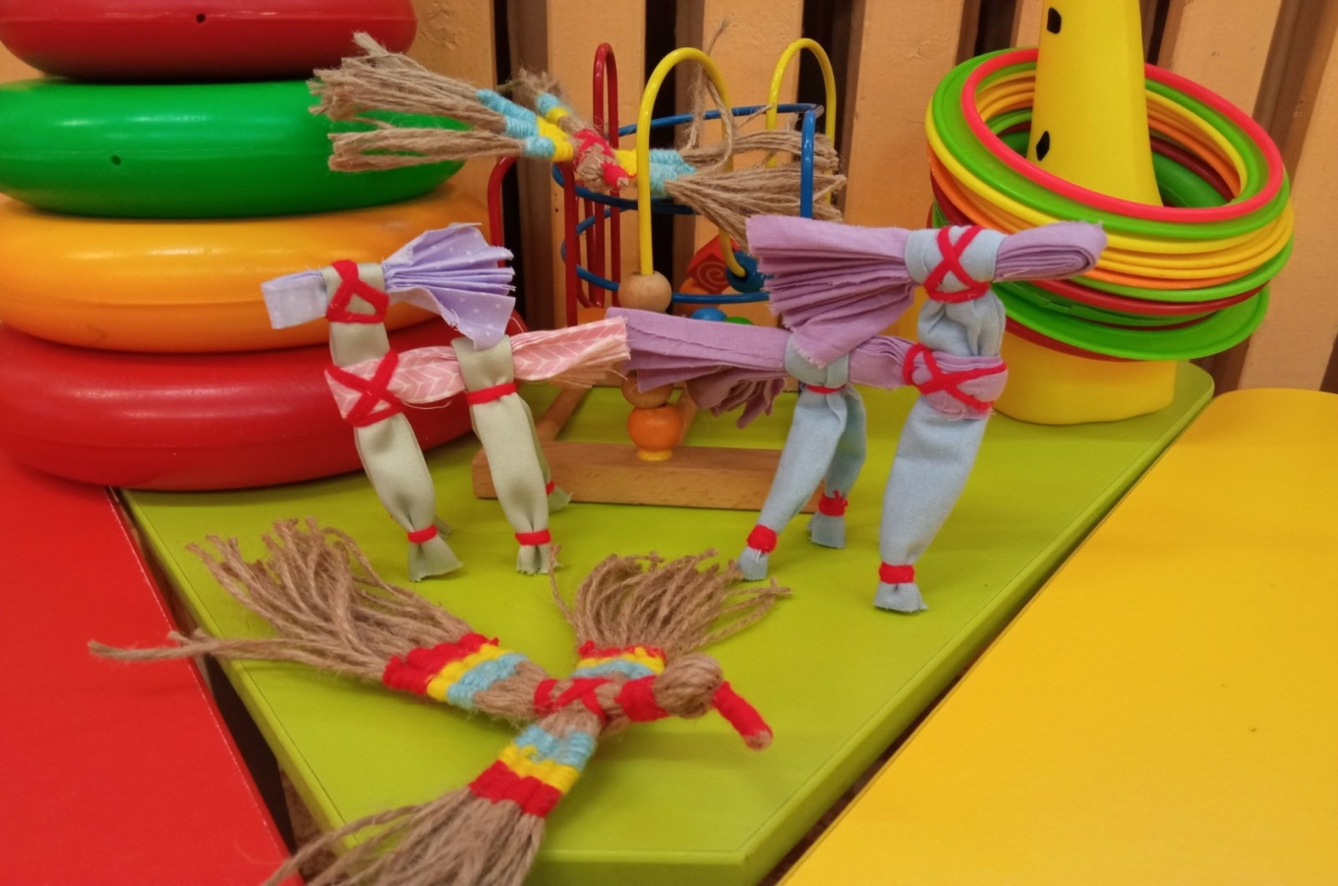
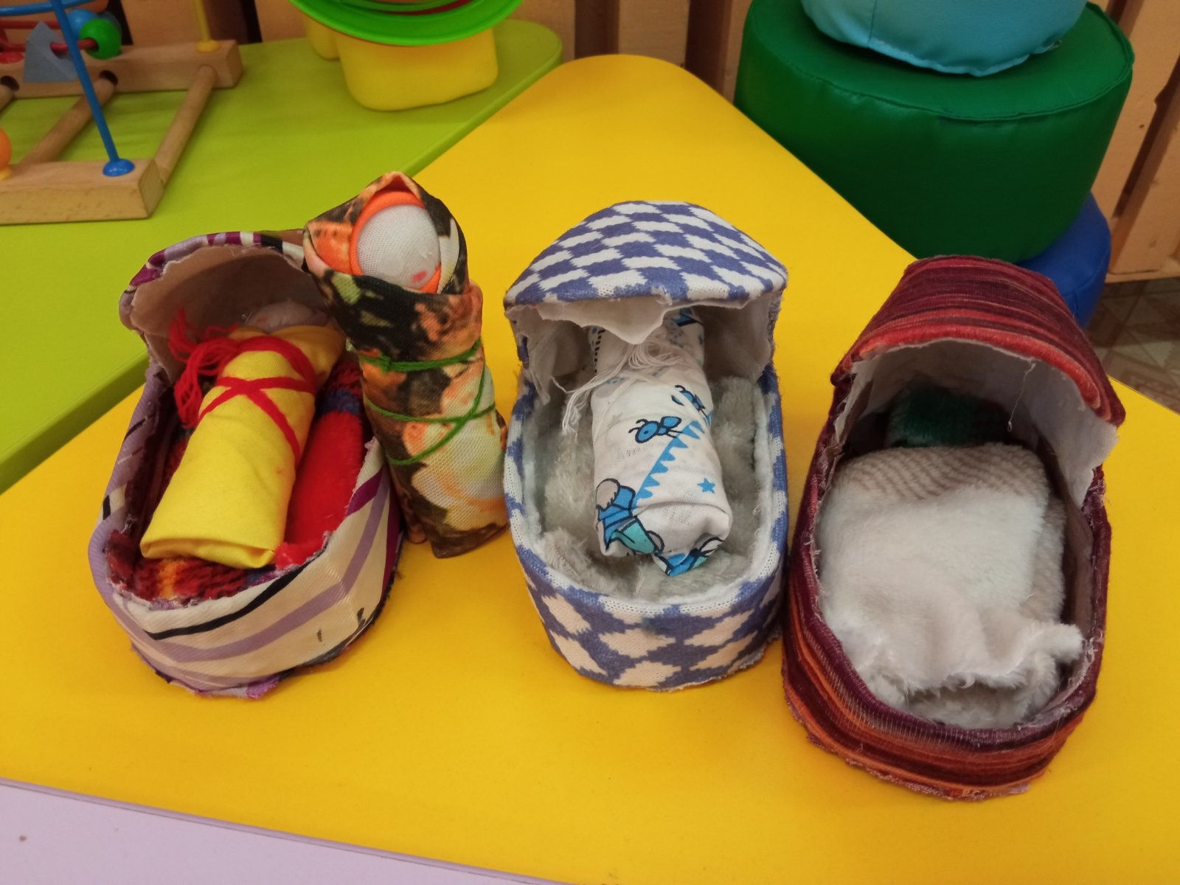
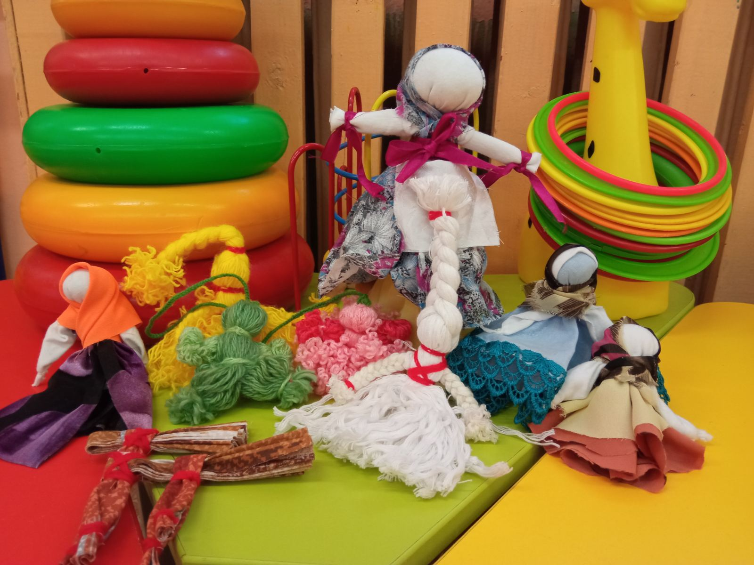
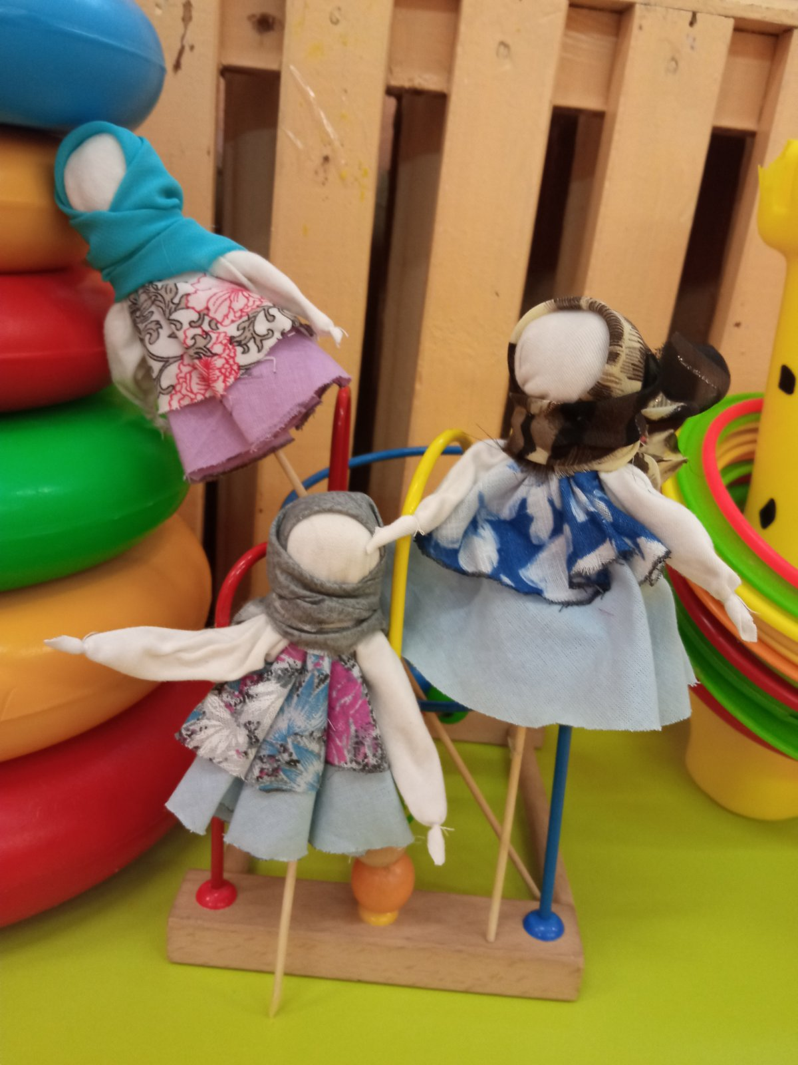
к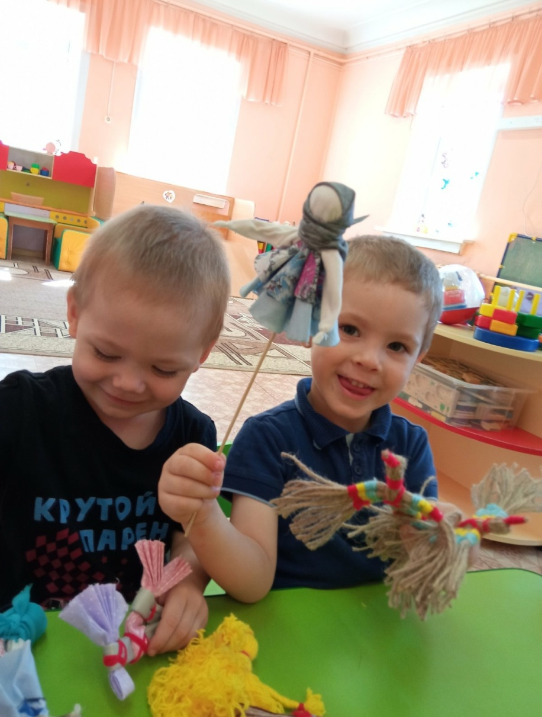К
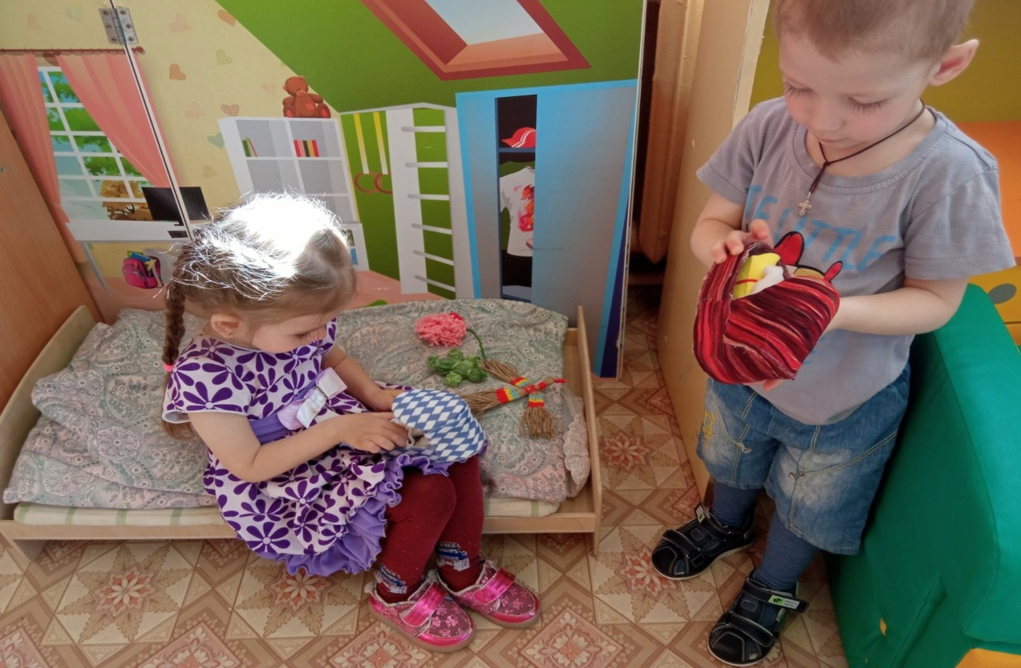

Ккккрат осКу
КУкистстьололлЛлЛошв

